KLASA 0
11.05.2020r. - poniedziałek
Edukacja przedszkolna
Krąg tematyczny: Zwierzęta na wiejskim podwórku.
Temat: Ale jaja. Skąd się bierze ser?

W tym dniu dzieci:
- Doskonalą umiejętność uważnego słuchania utworu i rozumienia jego treści, wypowiadania się na zadany temat oraz doskonalą pamięć słuchową;
- Poszerzają wiedzę na temat produktów mlecznych;
- Wykonują Karty Pracy nr 38a i 38b oraz 39a i 39b – rozwijają wiedzę na temat sposobu otrzymywania mleka, rozwijają umiejętność wysłuchiwania rymów w podanych wyrazach, rozwijają koordynację wzrokowo-ruchową, umiejętność odczytywania sylab z poznanych liter.
- Pracują z Księgą Zabaw z Literami – kształtują umiejętność czytania tekstów z poznanych liter.

- „Mleczne zagadki” – zagadki wprowadzające do tematu zajęć:

Na początek zadajemy dziecku następujące zagadki i zachęcamy by spróbowało samodzielnie odgadnąć, czego one dotyczą:

* Dobre ma zwyczaje,
Mleko ludziom daje. (KROWA)
* Zwykle bywa w sklepie,
w kostkach sprzedawane.
Będzie nim pieczywo
w mig posmarowane. (MASŁO)
* Jest dziurawy, lecz tych dziurek
nigdy nie łatamy.
My kroimy go w plasterki
i z chlebem zjadamy. (SER)
* Jest białe i pyszne,
Krówka nam je daje,
Pij je już od rana
Zdrowy wtedy będziesz. (MLEKO)

* Ten biały napój daje ci zdrowie.
Nie możesz zgadnąć kotek ci powie. (MLEKO)

* Choć dziurek w nim sporo, łatać ich nie trzeba.
Zjem go z apetytem razem z kromką chleba. (SER)

* Też ma mleko w swoim składzie,
żółty na kanapkę kładziesz (SER)

* Choć się zielonej trawy naje,
to białe mleko daje. (KROWA)

* Cztery kopytka, rogi i bródka…
Już wiesz, kto wyjadł kapustę z ogródka. (KOZA)

- „Przetwory z mleka” – słuchanie wierszyka i rozmowa na temat jego treści:

Na dzisiejszych zajęciach będziemy rozmawiać o produktach, które otrzymujemy z mleka. Posłuchaj wiersza. Staraj się zapamiętać jak najwięcej nazw mlecznych produktów.

Przetwory z mleka
Bożena Forma

Na zakupy wyruszamy,
dużą torbę zabieramy.
Trzeba kupić serek biały
i ser żółty w dziury cały.
Smaczny jogurt waniliowy,
naturalny, truskawkowy.

I koniecznie też maślankę,
ser topiony i śmietankę.
Różne są przetwory z mleka,
zatem niechaj nikt nie zwleka.
Dnia każdego – to zasada
coś z nabiału niechaj zjada.

Przykładowe pytania do wiersza:

- Jakie zwierzęta dają mleko, które wykorzystują ludzie?
Jeśli jest taka konieczność, podpowiadamy dziecku, że nie tylko krowa, ale także np. owca, czy koza.

- Jakie produkty są zrobione z mleka?
Dziecko podaje nazwy produktów, dzieli je na sylaby, podaje pierwszą i ostatnią głoskę.

- Dlaczego powinniśmy pić mleko codziennie?
Jeśli jest taka konieczność, podpowiadamy dziecku, że zawiera ono wapń, który sprawia, że kości są mocne.

Jeśli chcesz zdrowym być,
musisz często mleko pić:
Dwie lub trzy szklanki dziennie,
by uśmiechać się promiennie.
Zamiast mleka możesz też
biały, żółty serek jeść,
Także kefir i śmietankę o
raz jogurt i maślankę.

- „Piramida żywienia” - usytuowanie produktów mlecznych na piramidzie zdrowia, określenie jak często należy spożywać produkty mleczne (codziennie):

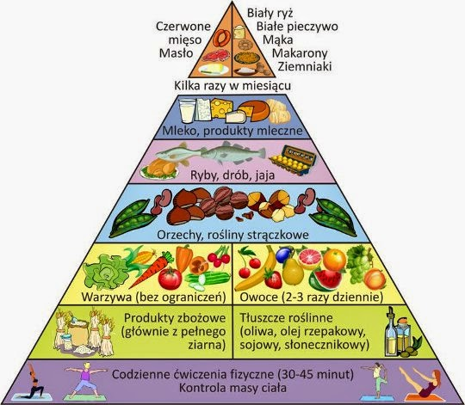

- „Czy dany produkt jest z mleka? – zgadywanki:

Rodzic wymienia różne produkty, a dziecko zgaduje, czy są one z mleka, czy też nie?

- „Skąd się bierze mleko w sklepie?” wysłuchanie opowiadania:

„Wiosną, latem i jesienią, na wiejskiej łące, którą nazywamy pastwiskiem, pasą się krowy.
W ich wymionach powstaje mleko. Na noc krowy wracają do obory. Codziennie rano
i wieczorem gospodarz przystępuje do dojenia krów. Kiedyś robił to ręcznie i nie było to łatwe zadanie. Dzisiaj ma elektryczne dojarki, które ułatwiają mu pracę. Ściągają mleko
z wymion krowy i rurkami odprowadzają je do przygotowanych wcześniej dużych pojemników. Pojemniki z mlekiem jadą do mleczarni. Tam odbywa się pewien tajemniczy proces. PASTERYZACJA. Gdy się ten proces zakończy, mleko jest rozlewane do takich opakowań, w których możemy je potem kupować. W mleczarni po obróbce mleka powstają też inne produkty / kefiry jogurty sery. Teraz następuje załadunek mleka i transport do sklepów. Tam sprzedawca ustawia mleko na półkach, gdzie każdy kupujący może je łatwo znaleźć”.

- Ważne informacje o mleku:

Mleko znane jest od tysiącleci jako bardzo wartościowy produkt spożywczy. Od chwili, gdy człowiek zaczął prowadzić osiadły tryb życia, mleko zwierząt domowych stało się dla niego bardzo ważnym pokarmem. Najbardziej znanym i najczęściej wykorzystywanym przez człowieka jest mleko krowie, jakkolwiek są kraje w których spożywa się mleko pochodzące od innych zwierząt np. kóz, bawołów, wielbłądów czy jaków. Mleko jest niezbędnym i najbardziej wartościowym składnikiem diety człowieka. Jest najlepszym źródłem wapnia, który pomaga w prawidłowy sposób budować kości. Bogate jest również w składniki mineralne, witaminy D i A oraz z grupy B. Zaopatruje nasz organizm w białko – podstawowy budulec naszych komórek i tkanek, a także w węglowodany, dostarczające nam energii każdego dnia. Do prawidłowego funkcjonowania organizmu i wzrostu kości potrzebne są dzieciom 2 szklanki mleka dziennie. Wapń – mocne i zdrowe kości oraz zęby Białko – podstawowy budulec organizmu Witamina A – dobry wzrok Witamina B2 – piękna i zdrowa skóra Witamina D - razem z wapniem budują mocne kości Nie można zapomnieć również o tym że nie każdy może pić mleko z powodu alergii – uczulenia i dlatego ten ważny składnik można zastąpić mlekiem roślinnym – sojowym.

- Wykonanie Kart Pracy 38a i 38b oraz 39a i 39b.

- Praca z Księgą Zabaw z Literami (str. 59) – dziecko podejmuje próby czytania pojedynczych wyrazów oraz prostych zdań.

- Dodatkowe Karty Pracy:

